腾胜管理系统

技术支持：腾胜科技
时间：2008年09月

目 录
- 系统概述
- 基础设置
- 常用操作
  - 单据的操作
  - 报表的操作
  - 排序功能
- 采购管理
  - 采购申请单
  - 采购订单
  - 采购进货
  - 采购付款
  - 采购退货
  - 采购相关报表
- 销售管理
  - 报价单
  - 销售订单
  - 发货通知单
  - 出仓单
  - 收款单
  - 销售退货
  - 客户回款单
  - 收款结帐
  - 销售相关报表
- 库存管理
  - 拆并方法
  - 货品组装与拆卸
  - 仓库调拨
  - 仓库盘点
  - 实时库存
  - 业务库存
  - 库存报警
  - 生产计划
  - 生产任务单(用料计划)
  - 生产状况
  - 生产领料
  - 生产退料
  - 生产补料
  - 物料清单
  - 物料需求
  - 产品进仓
  - 库存相关报表

- 财务管理
  - 记帐凭证
  - 凭证审核
  - 凭证查询
  - 凭证登帐
  - 结转损益
  - 期末结帐
- 出纳管理
  - 现金初始余额
  - 银行初始余额
  - 现金日记帐
  - 银行日记帐
  - 出纳结帐
- 系统维护
  - 公司信息
  - 用户管理
  - 系统参数
  - 帐套参数
  - 数据备份和恢复
  - 日志管理
附：说明
系统操作流程图
第一章 系统概述
一、系统简介
腾胜科技（TSKJ）企业级新产品－家电、印刷、机械五金、等离散形企业ERP管理系统是通过对现有家电、印刷、机械五金、等离散形企业的深入调查研究同时根据现阶段企业的迅速发展和现代化信息管理的需要，结合腾胜科技的高新技术和多年以来丰富的项目实施和系统开发经验，并且针对目前家电、印刷、机械五金、等离散形市场的具体情况，尤其是顺德本地的情况，以最大程度提高企业运作效率、降低经营成本、减少工作量、提供经营决策支持、减少经营风险为目的开发而成的。系统吸取了众多企业科学的运作式和规范的管理理念，摒除许多传统不规范的管理模式。系统切实帮助企业实现科学规范的管理，为企业创造更大的经济效益，全面提升企业的市场竞争实力。
二、基本功能
采购系统
提供了物料清单、采购询价单、申购单、采购订单、采购进货、采购付款、采购退货、供应商档案管理、物料档案管理，报表提供采购订单进货情况、采购价格对比、供应商供货汇总、供应商供货明细、原材料进出统计表、应付供应商汇总、应付帐龄分析等业务数据。完全满足企业采购业务需求；可以帮助企业实现供应商及应付款动态控制，从而可以降低采购成本，合理安排付款等功能；灵活方便的付款结算功能。
销售系统
提供了按产品报价、销售订单、发货财务审核、销售送货单、销售退货、客户回款记录、收款结帐、销售通用查询、销售原材料、生产订单、常用资料、客户档案、物料档案等管理；销售订单发货情况、订单成本估算、订单入仓成本估算、订单入仓情况、客户销售汇总、客户销售明细、应收帐款明细、应收客户汇总、应收帐龄分析、销售排行等业务数据。系统可以完全处理企业日常的销售业务需求；业务数据查找功能强大、收款灵活方便的收款结算功能。

库存管理
可用料计划、生产领、补、退、还有进行货品的组装与拆卸、物料的盘点、调拨、产品进仓、仓库资料、分仓库存、业务库存、实时库存明细查看等管理。按照科学的方法进行期初库存、库存结帐等管理。并有实时库存、业务库存、统计库存、库存报警、盘点情况汇报、成品配套分析、结帐数据查询、订单产品跟踪、物料按厂别领退情况的报表。
MRP运算
系统会根据销售订单产生相应的物料用料计划，由物料需求分析并结合当前库存情况及采购提前期生成申购单，实现了供产销一条龙管理。
职员管理
主要目的是为了您能够随时掌握职员的采购和销售生产的业绩情况，以便提供奖励或者处罚的参考依据，也可以和工资奖金挂钩。通过对业绩进行预测、分析，以利于制定企业长期发展的战略决策；
经营分析和决策支持系统（强。大汇总分析报表）
提供了从供应商、客户的分析，到采购、销售、库存的结构分析，应收、应付的账龄分析，每一个部分都有大量的分析报表或直观的图形分析，可以使您随时了解企业的动态资料；提供强大的技术支持，可以根据不同用户的不同需要进行定制各种报表，以满足您不同分析的要求。
灵活的打印设计
可以根据您的需求对各种单据做出个性化设计。功能强大，设置灵活，报表美观。
日志系统
提供了自动记录登录系统的情况和用户特定操作记录，方便查询核对。
多帐套管理
提供创建帐套、删除帐套、设置帐套属性等功能。系统采用新的科学管理理念，支持多帐套管理，且可支持内部帐套隐藏，隐藏帐套需组合键或者密码才能开启，防止非帐套用户对数据的破坏，增加了数据的保密性和安全性。
独到的多帐套设计可以使练习帐套和日常业务数据帐套完全分离，做到互不干扰，既有利于进一步练习熟悉系统操作又不会妨碍到正常业务的处理。
可扩充接口
提供了丰富的扩充接口，方便用户进行二次开发需要和系统升级需要。
系统管理（基础资料、参数等管理）
包括常用资料、仓库资料、客户档案、供应商档案、物料档案、职员档案、等，集中把基础资料归类统一管理，做到既有条理又方便。还包括参数设置。
用户和权限管理
提供增加、删除、修改用户；功能强大灵活的操作权限管理，对不同部门不同人员进行授权，可以使得每个功能只有被授予权限的人才可以进行具体操作。
数据管理
提供包括备份、恢复、导入导出等一系列功能。加强了数据的安全性。使日常数据管理更加完善。

第二章 基础设置
出于方便，系统将所有基本资料都集中到同一个窗口进行管理。其中包括：
1、核算项目：客户、供应商、部门、职员、物料、仓库、工序、加工厂、厂别等。
2、辅助资料：颜色、计量单位、付款方式、结算条件、运输方式等等。
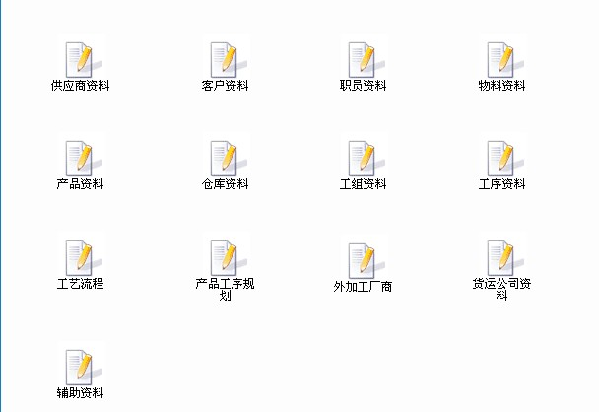
整个窗口被分为左右两个区域。左区域为[基础资料选择区]，采用数据树多级目录进行管理。右区域为[基础资料列表区]。

可以使用 增加同级、增加下级、本级属性、删除本级 4个操作按钮对左边的列表进行处理，其他的图标按钮是对右边窗口进行操作的。
关于窗口左区域的操作及注意事项如下：
举例说明：增加一类新的物料的操作
选中 004（物料 ）一项，然后点击“增加下级”，弹出如下窗口：
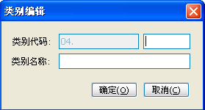
填写好相应的代码、名称和描述，然后单击“确定”，被增加的物料就出现在和主窗口中左区域04.01、04.02、04.03同级目录中。其它项目的操作同此，请参考。
2、要求不能增加同级核算项目（但能增加同级辅助资料的核算项目）。
3、要求不能修改系统预定属性（即只能修改4级目录的属性）。
4、要求不能删除系统预设对象。（但是由用户自定义的项目可以删除）
关于窗口右区域的操作及注意事项如下：
- 新增：选中左区域的一个核算项目或辅助资料，单击工具栏中的‘新增’，填写弹出窗口中的资料，确定后，则新增一个记录。
- 属性：选中右区域的一条记录，单击‘属性’，则弹出该记录编辑对话框，可在此修改。
- 删除：删除右区域中被选中的记录。
- 有关过滤、排序和打印预览请参考常用操作中报表操作的相关介绍。
- 页面设置：可进行右区域中显示字段的设置。
- 保存页面：修改后的数据进行保存后才能生效。
另注：在‘职员’基本资料中，如果在‘业务员标志’处打钩，那么在录单窗口中直接在业务员下拉列表中出现；在‘客户’基本资料中，如果填写了‘业务员、联系地址、联系电话’，那么在录单窗口中选择了该客户后，该数据也被相应调出。
采购报价
提供供应商的报价查询，以非常直观清楚的图表方式显示，帮助用户在采购中有价可比。
分供应商对应原材料报价和原材料对应供应商报价两种。对于前者，如下图：
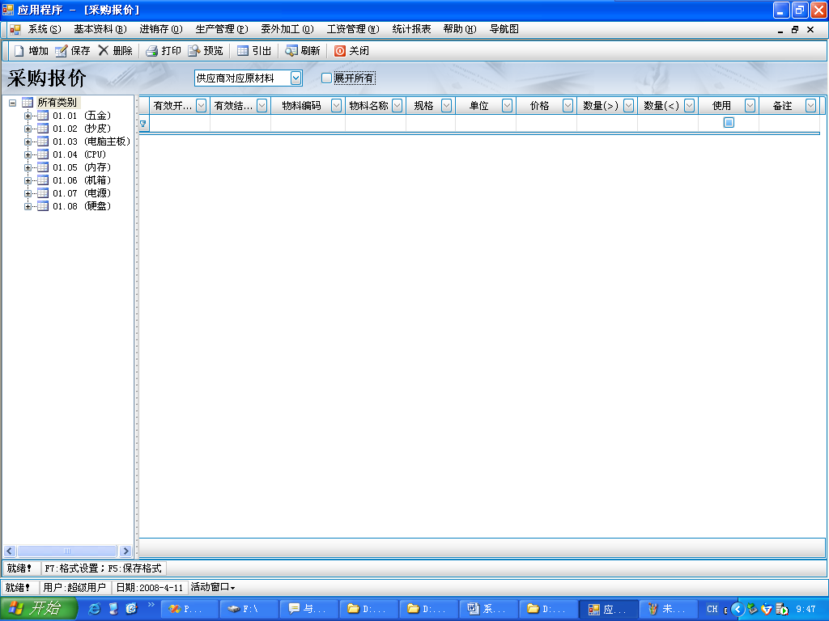
1、首先指定窗口左区域的一个供应商，然后对该供应商做出报价；
2、‘新增’，是增加一个供应商的物料报价，录入某个数量范围内的价格；
3、‘复制’是将在区域所选中的供应商的价格复制给另外一个供应商（此供应商待选择,在前面打勾即可）。
销售报价
具体操作请参考采购报价。
第三章 常用操作
- 单据操作：
由于本系统中所有单据的操作基本相同。所以在此详细介绍了单据的最基本操作，强烈建议您在操作各种单据前请首先参考这里：
单据的录入
当点击采购、销售、库存和生产等模块中单据的‘新增’按钮时，都会弹出类似的空白单据录入窗口，如下图（以采购进货单窗口为例）：
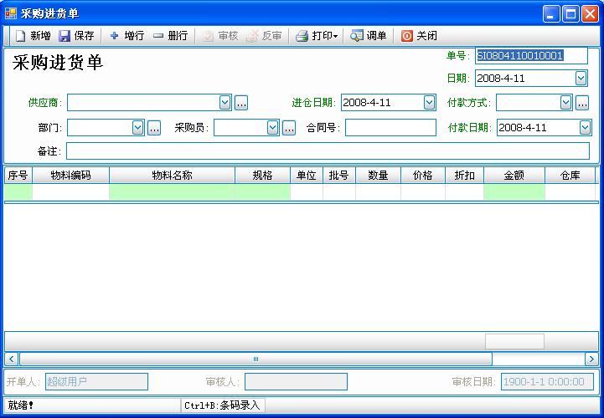
具体操作流程如下：首先输入单据的主档（单据的上半部分）的各项内容。
单据编号：可以在基本资料模块中的‘单号设置’中预先设定。如果在窗口的‘自动单号’列中打钩，则在录入相应单据时，单号由系统自动生成（单号的设定规则一般是前缀+YYMMDD+用户编号+流水号，），用户不可以修改；反之不打勾，就可以由用户自定义单据编号。
有下拉按钮的栏目有3种输入方法：
a. 直接录入相应的数据编码或代码，按回车后，自动在该位置生成对应名称；
b. 直接录入中文名称（如果档案中有该资料，当输入名称的前几个字时，系统能自动生成全名供您选择）；
- 单击右边…按钮弹出选择窗口供您来选择数据。
2、 接着输入明细档（窗口的下半部分）的各项内容。有下拉按钮栏目的输入方式有2种：
a. 直接录入相应的数据编码或代码；
b. 单击下拉按钮弹出选择窗口供您来选择数据。
3、 明细档中每一行数据可通过一路回车来填写。
4、 系统默认情况下的明细档录入的数据是20行，您可以通过按工具拦上的[增行]来自行增加行数。
5、 在明细档的录入过程中想删除某一行数据，可先选中要删除的记录行，然后单击工具栏上的‘删行’，可把该行数据删除。如果不选中记录的话，系统默认是从最后一条记录开始删除，包括空白记录。
6、 单据录入完毕后，单击工具栏上的‘保存’按钮，将本单据数据存盘。单击‘取消’，则单据数据取消存盘并且退出该窗口。
7、 再次单击工具栏上的‘新增’，然后重复上述步骤可录入下张新单据。
注：所有新增的单据必须经过审核后才能成为正式数据，也就是审核后的单据才能使库存数量和金额等内容自动增或减。其中，采购进货单、盘点单（盘盈）、销售退货单、生产退料单、产品进仓单经审核后，库存量相应增加；反之，采购退货单、盘点单（盘亏）、销售出仓单、生产领/补料经审核后，库存量相应减少。
单据的查询、修改和删除
在系统各个模块中，任何一张单据都有其对应的明细单据。即要想对单据查询、修改或删除，必须在对应的明细单据窗口中操作。
具体操作方法：
1、 先把鼠标定位在所要修改或删除的单据上（用鼠标单击记录即可）。
2、 对于已经审核了的单据，首先进行‘反审核’，然后对其修改，点击‘编辑’按钮或双击该记录，即可对要修改的数据进行操作。
3、 对于已经审核了的单据，首先进行‘反审核’，然后对其删除，点击‘删除’按钮，确认了系统提示是否删除的对话框后，即可删除了本张单据。
4、 明细窗口中，可以按照单据是否审核、任意数据字段查询您所要的数据记录。
注：1、如果单据之间有从属关系，那么在下级数据保留的情况下，上级数据不能被审核，当然也就不能被修改和删除。
2、所有修改过的单据必须经过审核后方能成为正式数据，也就是审核后的单据才能使库存数量和金额等内容自动增或减。
3、所有被反审核过的单据也能使库存数量和金额等内容自动减或增。
4、只有被审核的单据才能进入相关报表中。
打印预览及设计报表的灵活设计是本软件的一大功能特色。
点击单据工具栏处的‘打印’三角按钮时，弹出3种操作按钮：打印预览、打印设计和打印（直接送到打印机打印），如图。打印预览是直接预览已设计过的单据效果；打印设计设计您所需要的格式，此处可选择名称的排放位置、字段的保留或去除、费用的累加、数据的汇总、纸张和字体的大小设置等等。请尝试使用。系统中已存在现成格式，您只需做个性化修改就可以了，也可以设置多种格式，方便不同情况下的不同应用。
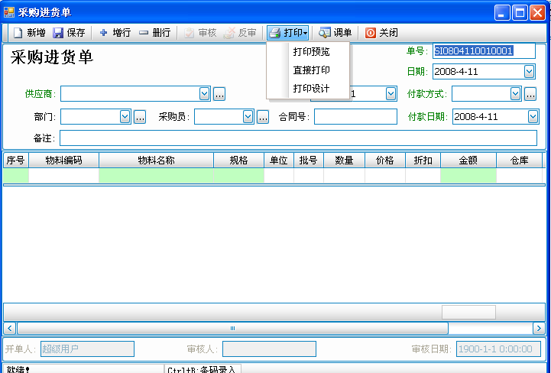
二、报表操作
由于本系统中所有报表（或单据明细）的操作基本相同。所以在此详细介绍了报表的最基本操作（工具栏的操作），建议您在操作各种报表前请首先参考这里：
查询
由于企业业务数据比较多，直接查看极其不便！可不可以查看您所关心的那部分数据呢？回答是肯定的。点击工具栏中的‘查询’按钮，就可达到您的目的。具体操作如下：
进入查询窗口，如图。
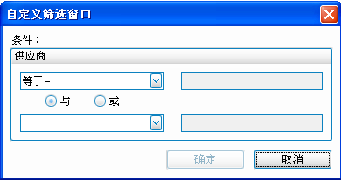
1、指定查询条件
[列名]是该报表中的所有字段。本系统特设下拉菜单供您选择。只要将光标定位在字段栏，在弹出的下拉项中选择适当的条件即可。下面这几项亦同此，将不做详细介绍。
[运算]包括等于、小于、大于、小于或等于、大于或等于、不等于、包含。
[值]输入不同的值，过滤出的内容也就不一样。
[逻辑]包括并且、或者。因为有些时候我们查找的条件并不唯一，这时就能用到逻辑关系将多个条件连接起来。Eg:甲“并且”乙，是将既符合条件甲又符合条件乙的所有数据过滤出来。而甲“或者”乙，是将符合条件甲或者符合条件乙的所有数据过滤出来。
2、如果指定多个过滤条件，单击“增加”按钮增加列表项。单击“删除”便可减少列表项。
3、单击“确定”按钮系统便可按指定的条件过滤。
4、如果您经常用相同的条件来查询数据的话，那么这里提供了一个简便的方法：将该条件作为一个方案保存，您只需在‘方案’栏中输入名称，保存就可以了。以后的使用中就可以通过下拉列表中选择查询即可；选中其中的一个方案，点‘删除’，可删掉该方案。
排序
点击工具栏的‘排序’按钮，进入下图所示的排序窗口：

1、‘等待排序的列’是报表或单据明细窗口中所有的数据字段，将要排序的列鼠标点击拖动或双击到‘已经排序的列’中；
- 如果排序的条件大于等于2个，在‘已经排序的列’中上下移动记录排列其优先权；
- 如果按升序排列，在方框里打√即可。系统默认的是按升序排列。
- 单击“确定”按钮系统便可按指定的条件过滤。
设置显示字段
要想在报表查询结果窗口内显示制定的字段，可按‘设置’按钮设置。下面仍以客户售货明细表为例。单击设置按钮，弹出如下界面：
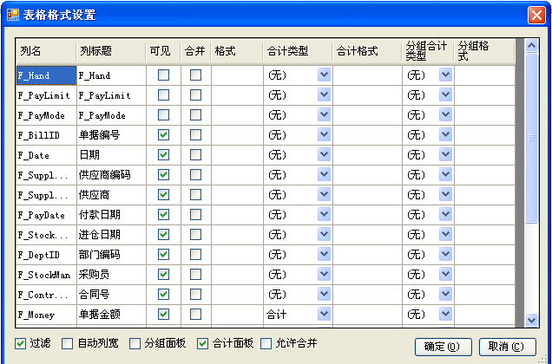
当一个报表太宽时，对您分析数据也是很不方便的，解决的途径就是消去某些不需要的列。想在报表中显示什么字段的列名，用鼠标选择即可。系统默认窗口中显示所有的字段。您只要将不需要的字段其前的√去掉，在报表中就显示不出来了。按‘全选’按钮即选中所有的列名；报表得格式和对齐方式也比较灵活。

三、数据查询（选择）窗口的排序功能
左键单击编号表头的标题栏可以对其进行排序，每一个标题栏就是一个排序条件。对每一个排序条件系统提供了升序和降序两种排列方式。如单击“产品编号”，系统首先以升序排列，再单击它，系统自动将编号转成以降序排列。
注：在系统其它模块的类似窗口中都有此功能，请尝试使用。

第四章 采购管理
采购管理通过询价单、申购单、采购订单、采购进货、采购退货、采购付款及相关报表分析对家电、印刷、机械五金、等离散形厂采购业务进行全面管理，并与其他模块交互访问信息。也能够使采购部门与供应商保持密切的伙伴关系，保障物资供给，减少企业资金占用，降低企业采购成本。
申购单.
录入该单据时有两种方式调出该窗口:
一种就是直接单击 "申购单"； 另一种就是从 "物料需求" 中调出。
手动录入申购单
单据编号：系统自动生成，也可用户自定义，号码必须唯一不可重复。
申购部门：选择已在基本资料中设置好的部门编号及名称。
申购人：选择已在职员基本资料中设置好的编号或名称。
开单日期：默认的是系统日期，可以自定义。
物品编码：有2种方法，其一是直接输入物品的编号，然后按回车，相对应的名称和单位都出现。如果编码输入错误，系统给出提示：物品编码有误，请查证！！！确定后，等待重新输入；其二是直接从物料窗口中进行选择。
颜色：系统默认为不分色，您也可根据实际情况选择已设置好的颜色。
申购数量：录入部门预定物品数量。
单据输入完毕后，按“保存”对这张单据存盘。
修改、删除申购单的操作方法请参考单据的修改和删除
二、系统自动生成采购申请单：具体操作方法请参照物料需求。(该操作将会在以下的 "需求分析" 模块中提到)
注：一般情况下申购单是根据物料需求自动生成。

采购订单
当您的公司在采购业务中需要向供应商订购货品时，您会开一张订货单，列出您所要购买的货品的单价、数量、金额以及供货的时间、地点等，由供应商按单发货。本模块用来记录采购订货的相关数据，便于您向供应商收货时方便明确。
一、新增采购订货单。
单号：可由系统自动生成或根据用户的实际单据号录入。单号必须唯一不能重复。
供应商：必须录入或选择已在供应商资料中设置的供应商编码或名称。
日期：默认是当前系统日期。也可以自定义。
"新增"一张订单,在工具栏中单击"选择单据"（引用‘申购单’）,弹出的窗口中默认是显示"申购单"中的所有"已审该"且没有生成过订单的单据，把需要的单据数据选定按确定,该条记录的所有数据就自动调到你当前的"采购订单"中,表中录入"单价""税率"等，然后"保存"此张单据。
注意：‘收货数量’一栏不需用户录入。它是系统自动生成的该物品已入库的数量（审核采购进货单的数量）。
二、修改、删除采购订货单具体操作方法请参照【单据操作】。

采购进货单
当您预先订购的货品或是无订单现行采购的货品到达您的公司以后，您需要验货入库并开具一张采购进货单据，以记录您收到的货品单价、数量、购自哪个供应商等情况。本模块正是为您提供这一服务来确认实际收货情况的。
一、新增一张采购进货单
单据号码：由用户自定义或系统自动生成，号码必须唯一不可重复。
"新增"一张进货单,在工具栏中单击"选择单据"（引用‘采购订单’或‘申购单’）,把需要的单据数据选定按确定,该条记录的所有数据就自动调到您当前的"采购进货单"中。
仓库：选择已在仓库基础资料中设置好的仓库编号或名称。此项必选，这样能在本单据被审核后实时更新库存数量。如果产品资料库中设置默认仓库，则此步略。
注意： ‘退货数量’一栏不需用户录入。它是系统自动生成的该物品已退货出库的数量（审核采购退货单的数量）。
对于无订单现行采购的货品，进行单据录入时，请参考单据的录入操作。
单据输入完毕后，按“保存”将这张单据存盘。
二、编辑、删除单据具体操作方法请见单据编辑、删除
注意：审核后的单据直接生成采购付款单。

采购付款
您的公司在采购货物后，应向供应商支付货款。本模块能为您解决这一问题，它可以详细记录与采购付款相关的各项数据。
一、新增一张采购付款单：
单击进入付款单窗口，下面进行一一介绍：
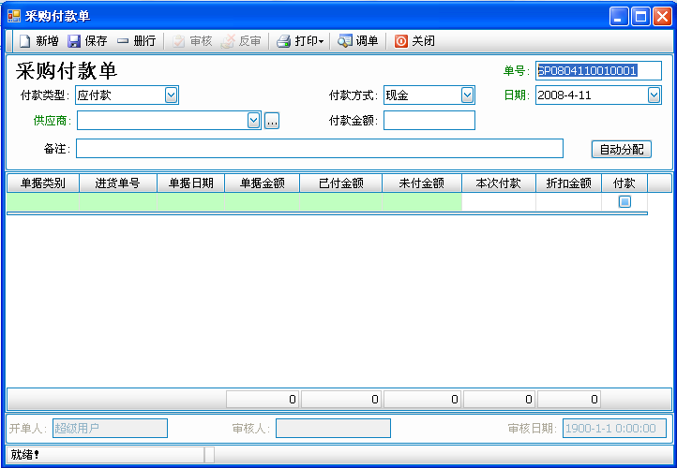
1、单据编号：系统自动根据当前日期信息产生的单号，单号必须唯一不可重复。也可用户自定义。
2、供应商：单击右边下拉按钮，在下拉列表框中选择相应的待付款供应商。
3、付款日期：窗口中首先显示的是当前的系统日期。若要修改日期，请在日期编辑框中，按照系统日期的格式，输入新的日期。
- 预付金额：单击右侧的按钮，如果对该供应商有预付款(如下图)，那么退货款项将自动列入预付款，此笔款项将在以后的付款单中做冲销。点击预付款如下图的‘预付款冲销’窗口
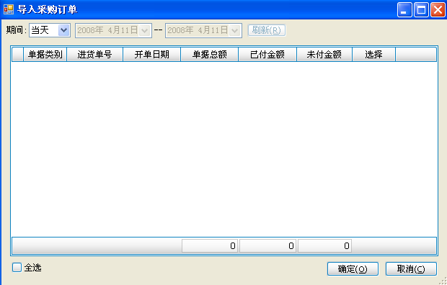在该窗口中，如果’可冲金额’不全部冲销，您可以在‘本次冲’列中直接输入你要使用的金额。最后按‘确定’即可。
5、实付金额：用鼠标单击右边的按钮，在弹出的窗口中录入实际付款金额(即你可以去掉零头来付款)。
6、付款方式：单击栏目右边的下拉按钮，弹出一张下拉列表，其中的选项，都是您在基本档案的‘收付款方式’中录入的，可用鼠标直接选中其中的一种。若有新的方式，请在‘收付款方式’中增加后再调用。
7、付款来源：即该笔付款是从哪里扣钱的
8、付款：当您选择了供应商后，在收款栏里，即显示了当前对该供应商所有应付款的进货单，确认可用付款总金额后，可任意选择确认收款的单据号，并在‘付款’栏中打‘√’，表示您已付本张进货单的货款；如果使用预付款冲销，那么您的实付金额=本次付款金额-预付金额。

采购退货
您的公司在采购业务活动中，会因各种原因发生退货情况，而退货款的处理有两种形式：一种是所退货款可以直接收回现金，该款就不再在付款单上显示,.另一种是退款转预付款,选中该项退款就会自动统计到该供应商的预付款中。您在使用本模块时可任意选择。
一、新增一张采购退货单
单号：可由系统自动生成或根据用户的实际单据号录入，单号必须唯一不能重复。
供应商：必须录入或选择已在供应商资料中设置的供应商编码或名称。
在工具栏中单击"选择单据"（引用‘采购进货单’）,弹出的窗口中默认是显示"进货单"中的所有"已审该"单据，把需要的单据数据选定按确定,该条记录的所有数据就自动调到你当前的"采购退货单"中。其中明细栏中的数量可根据实际情况做出修改。
二、修改、删除采购退货单具体操作方法请参照单据的修改和删除。
三、采购退货如重新入仓，需重新开采购订单，对此新的采购订单入库。
采购相关报表
有关采购管理模块报表中工具栏的操作请参考这里。

采购订单进货情况：汇总在某个期间内的订单执行情况。如果该订单未执行采购进货操作，或执行了部分或全部进仓操作，则在‘订货数量’‘到货数量’‘剩余未到数量’字段中分列相应数据显示。
系统会对即将到货的采购信息与逾期未交货的采购信息进行自动提醒，使采购人员在大量的采购单中能够准确的、有目的性的把握采购进度，保证采购货品的及时到货。

应付厂商汇总：统计对所有供应商的应付情况。主要包括供应商的预付、已冲预付、应付、已付款、欠款等项。系统能自动生成各字段下对应的实际金额总数。您可以双击其中的某条记录查看应付供应商明细记录，在该窗口中，单击上部窗口的一条记录，在窗口下部弹出生成该金额的原始单据明细，双击之，则弹出对应单据窗口。

应付帐龄分析：使您能够随时掌握采购应付款的情况，以利于按信用额度提供账龄分析功能并及时与供应商对账结帐，制定企业长期发展的战略决策；

采购价格对比：能够查询领导比较关心的同一种物料在不同时期的不同的价格信息，使得领导对历史价格信息轻松把握，并及时对价格变动信息做相应的追查。

物料采购入库汇总：汇总某段时间物料采购入库的数量和金额等。其中单价可取计划价、参考价和成本价。
采购注意事项：
盘点期间,采购进仓会冻结，不可以系统进仓。
盘点期间，采购退货冻结，不可以系统进仓。
采购进货的单价作为最新进价
第五章 销售管理
销售管理建立完善的客户档案、价格管理、客户订单跟踪、销售发货处理、销售收款处理、相关报表分析。帮助企业扩大市场占有率，提高企业经济效益。
报价单——客户订单——发货通知单——出仓单——销售退货单
报价单
企业如果有新的客户或有新的产品，应对客户进行产品的报价。
具体操作如下：
一、新增销售报价单
单据编号：系统自动生成，每增加一张单，尾数自动向上加1。号码必须唯一不可重复。
客户：新增一个客户的资料或者选择已在客户基本资料中设置好的客户编号及名称。
开单日期：默认的是系统日期，可以自定义。
产品编码：有2种方法，其一是直接输入产品的编号，然后按回车，相对应的名称和单位都出现；其二是直接从产品窗口中进行选择。
颜色：系统默认为不分色，您也可根据实际情况选择已设置好的颜色。
数量：录入客户预定产品数量。
单据输入完毕后，按“保存”对这张单据存盘。
- 修改、删除报价单的操作方法请参考单据的修改和删除
注意事项：

客户订单
销售货品的方法是多种多样的，其中不少是以订单的形式作为销售货品的前提。本模块为您提供了完备的订单界面。
一、新增销售订单：
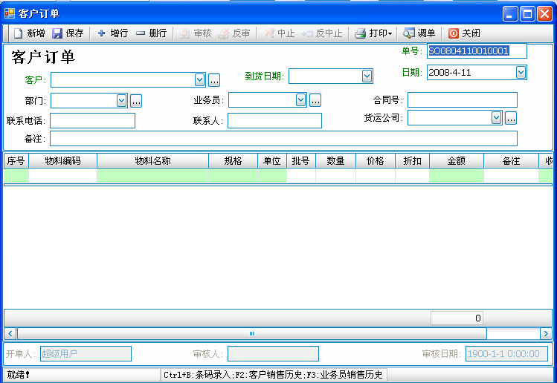
单据号码：系统自动生成，号码必须唯一不可重复。也可由用户自定义。
客户：新增一个客户的资料或者选择已在客户基本资料中设置好的客户编号及名称。
业务员：选择已在职员基本资料中设置好的编号及名称。如果在客户资料中设置，则自动弹出。
送货方式：选择已在送货方式基本资料中设置好的名称。
开单日期：默认的是系统日期，可以自定义。
如果此单是按照报价单进行订购的话，最简便的方法是直接点击工具栏中"单据导入"（引用‘销售报价单’），把需要的单据数据选定按确定,该条记录的所有数据就自动调到当前的"销售订单"中,表中录入相关数据，然后"保存"此张单据。
注意：‘已出货量’一栏不需用户录入。它是系统自动生成的该物品已出库的数量（审核销售单的数量）。
客户订单的数据有两种来源：一是从报价单直接导入；是从销售报价选择数据。 产品由编码，规格，颜色，备注来确定一个价格。不可以在批号写入信息，如果要写，需产品的批号与产品每一个对应起来。。。
生产订单安排了，客户订单不可以再进行修改。需要生产订单反安排才可以。
业务员导入送货单，核对金额后保存，在由财务核后才可以交给仓库出货。
销售报价根据编码，颜色。规格和备注来确定一个价格。
如果此单不是按照报价单进行预订，则如下方法输入：
物料编码：有2种方法，其一是直接输入产品的编号，然后按回车，相对应的名称和单位都出现；其二是直接从产品窗口中进行选择。
颜色：系统默认为不分色，您也可根据实际情况选择已设置好的颜色。可自动生成。
修改情况：点击此按钮出现一新窗口，此窗口记录客户订单的每一次修改情况。
单据输入完毕后，按“保存”对这张单据存盘。
二、修改、删除订单的操作方法请参考单据的修改和删除
送货单
新增一张送货单：
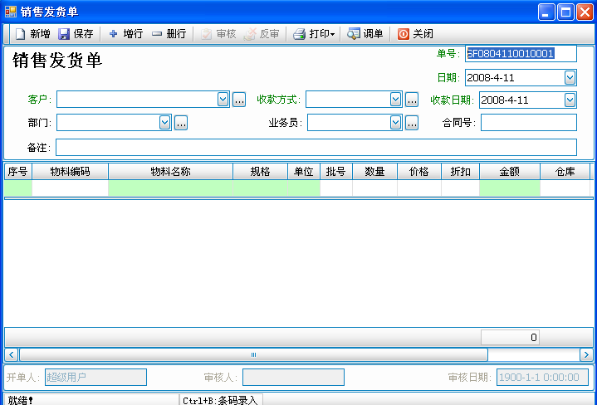单据号码：由系统自动生成，每增加一张销售单，尾号自动向上加1。号码必须唯一不可重复。
送货单由业务员保存，保存后的送货单体现给财务，只有财务审核后方可以出仓。
出货仓库：选择已在仓库基础资料中设置好的仓库编号或名称。
业务员：选择已在职员基本资料中设置好的编号及名称。
客户：选择已在客户基本资料中设置好的客户编号及名称。
物料的填写：
1、如果您的这单是按照销售订单进行发货的话，最简便的方法是直接点击工具栏的“单据导入”，会弹出一个选择订单窗口，鼠标选中其中的一条记录，确定后，其订单中的全部产品明细出现在发货通知单的对应位置。
2、单据输入完毕后，按“保存”将这张单据存盘。
二、编辑、删除单据具体操作方法请见单据的修改和删除
审核后的单据将更新库存数量，作为出货凭证。
销售收款
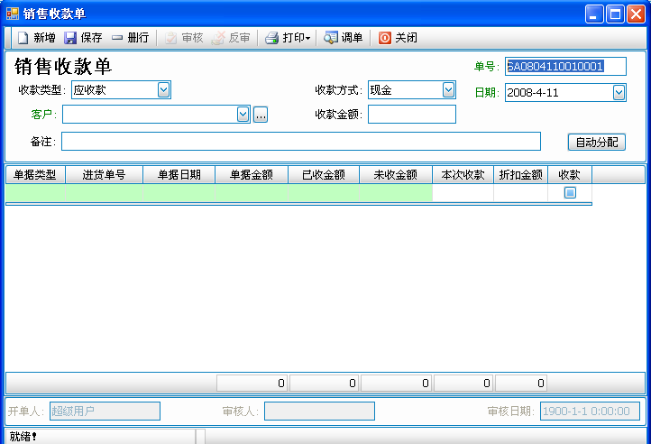
单据的具体操作请参考采购付款模块
销售退货单
企业在售出货品后，因某些原因客户要求退货，企业根据情况同意退货后，首先应办理‘销售退货单’，将退货款退还给客户，或将退货款挂入该客户与本公司的有关帐户上。

一、销售退货单的填写：
单号：由系统自动生成，每增加一张单，尾号自动向上加1，单号必须唯一不可重复。
客户：必须选择已在客户资料中设置的客户编码或名称。
所退货品的填写：
1、如果您的这单是按照销售单进行退货的话，最简便的方法是直接点击工具栏的“单据导入”，会弹出一个选择销售单窗口，选择需要的数据，确定后，其销售单中的相关产品明细出现在退货单的对应位置。
您可以单击‘仓库’右边的下拉按钮，从弹出的下拉列表中选择退回仓库。
然后输入退货数量和退货价格，便于更新库存信息。
2、如果您的这单不是按销售单进行退货，则按常规操作方式，在产品资料中选择即可。您可以单击‘仓库’右边的下拉按钮，从弹出的下拉列表中选择退回仓库。

销售相关报表
订单发货情况
系统根据已审核客户订货单自动生成客户订单交货情况表，如果该订单执行部分或全部发货操作，则做出相关数据记录。您可以快速查阅某种条件下的客户订单执行情况，对客户订单的详细情况分类进行统计。
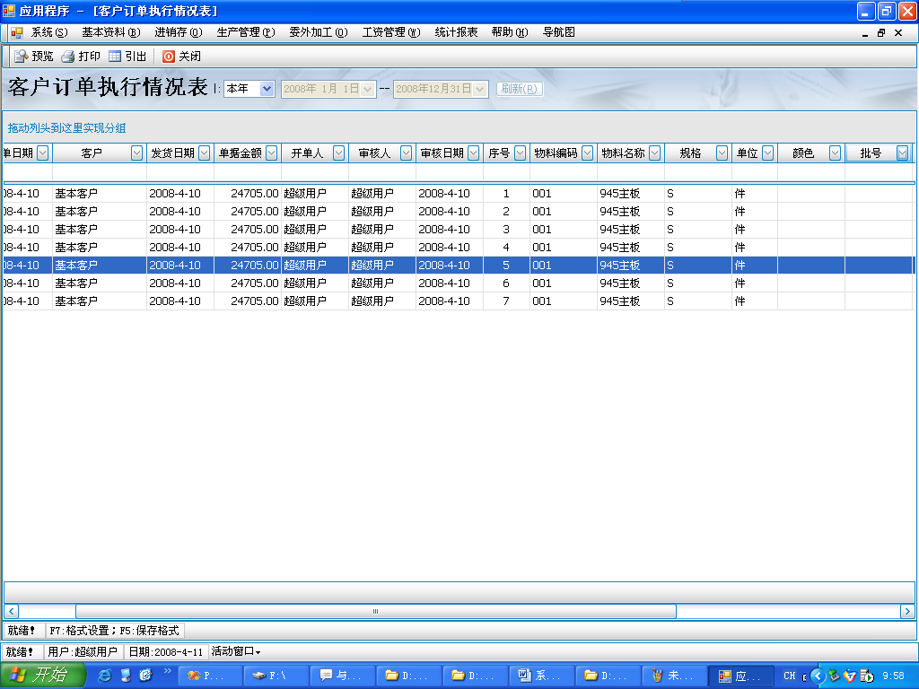
应收帐户汇总表：
系统根据已审核客户回款单自动生成销售结帐状况表，您可以快速的查阅客户的销售收款明细，对销售收款单的结算金额进行统计。
应收帐龄分析
独有的帐龄结构分析表，是一张能显示应收帐款在帐龄长短的报告，根据预先设置的帐龄时间段分析，利用帐龄分析表，管理者可以了解到：也利于掌握客户的信用额度。
1、有多少欠款尚在信用期内。若未到期，欠款是正常的；若到期能否收回，还要待时而顶，故及时的监督仍是必要的。
2、有多少欠款超过了信用期，或因拖欠久而可能成为坏帐。
管理者在掌握了客户的信用额度后，制定出适当的收款政策。
成品发货明细：统计某个期间库存成品的发货情况。

第六章 库存管理
仓库管理模块能帮助管理人员对企业所有的仓库进行全面控制和管理,所有仓库的入库,出库操作都会即时反映到仓库中,管理人员能方便的查询各种仓库单据（入库单、出库单等）、各种仓库帐目（入库帐、出库帐、调拨帐、仓库帐等）、具有超最高库存报警,超安全库存报警等功能。管理人员能随时掌握、控制仓库的库存量和库存金额，以保证企业物流的畅通及库存资金的最低占用。
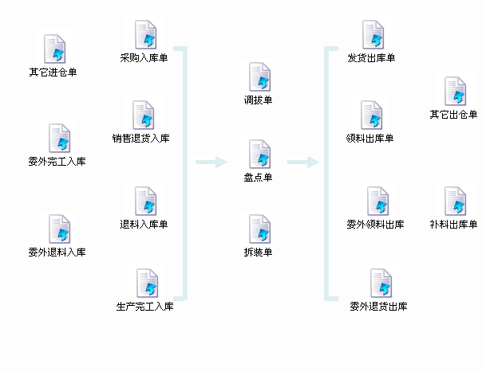

货品的组装
在实际工作中，有相当一部分的产品是由多个有单独经济价值的单个元素组合而成，为更好地管理这类工作，本系统特设了货品组装模块。
一、新增一张货品组装单
日期及单号：窗口中首先显示的是当前的系统日期。单号是由系统根据当前日期信息产生的单号，您也可以自定义，要求不能有重复单号。
选择领料仓库：单击其后的下拉按钮，选择零件所在的仓库。
选择完工仓库：单击其后的下拉按钮，选择组装完工产品所在的仓库。
组装货品：单击‘组装货品’栏的下拉按钮，选择需组装的货品，这里的货品是用户在‘拆并方法’中已经定义了可组装的货品，未定义的这里不能选择。
用户在确认了‘仓库’、‘组装货品’和‘组装数量’栏目的内容后，系统会自动将用户在‘拆并方法’模块中定义的组成元素显示在界面中，如果用户在‘拆并方法’模块中没有定义组成元素，则不显示，由用户在界面中手工操作。
单击‘确定’按钮，保存所录的货品组装单。
单个组装元素组装成货品后，仓库中的组装元素库存量相应减少，组装货品库存量则会增加。组装单被审核后，系统会自动将组装货品的组装元素和货品存放到业务发生的仓库中去。用户可以通过库存模块查看已经发生的变化。
货品拆卸
在实际工作中，有些产品可以拆卸成多个有单独经济价值的单个元素，为更好地管理这类工作，本系统特设了货品拆卸模块。
一、新增一张货品拆卸单
日期及单号：窗口中首先显示的是当前的系统日期。单号是由系统根据当前日期信息产生的单号，您也可以自定义，要求不能有重复单号。
选择领用仓库：单击其后的下拉按钮，选择被拆卸成品所在的仓库。
选择完工仓库：单击其后的下拉按钮，选择拆卸完工零件所在的仓库。
拆卸货品：单击‘拆卸货品’栏的下拉按钮，选择需拆卸的货品，这里的货品是用户在‘拆并方法’中已经定义了可拆卸的货品，未定义的则里不能选择。
用户在确认了‘仓库’、‘拆卸货品’和‘拆卸数量’栏目的内容后，系统会自动将用户在‘拆并方法’模块中定义的组成元素显示在界面中，如果用户在‘拆并方法’模块中没有定义组成元素，则不显示，由用户在界面中手工操作。
单击‘确定’按钮，保存所录的货品拆卸单。
组装货品拆卸成单个组装元素后，仓库中的组装货品库存量相应减少，组合元素的库存量则会增加。拆卸单被审核后，系统会自动将拆卸货品的元素和货品存放到业务发生的仓库中去。用户可以通过库存模块查看已经发生的变化。
仓库调拨：
如果您的公司有多个仓库，那么把某个仓库的货品调拨到另外一个仓库是经常遇到的业务。当发生这类业务后，您需要使用本模块来记录与该调拨业务相关的各项数据。
一、新增一张仓库调拨单
单号：由系统自动生成，每增加一张单，尾号自动向上加1，单号必须唯一不可重复。
经手人：系统默认是超级用户。
调出库：表示货品是从哪一个仓库调出。
调入库：表示货品调入的那一个仓库。
（调拨物料或产品）编码：必须选择已在调出库中存在的产品编码或名称。
注：只有经过审核仓库调货单才会更新库存信息。
二、调拨单的修改和删除请参考单据的修改和删除。
仓库盘点
库存由于数量较多、出入频繁、计量误差、管理不善、自然损耗等原因，有可能导致库存数量与帐面数量不符。为了避免帐实不符的现象出现，就要进行存货清查，从而查明原因并调整帐面数量，使帐实相符。您可使用本模块开出库存盘点单来完成存货清查时的调整工作。
新增一张仓库盘点单
1、单据编号：系统自动给出一个根据当前日期信息产生的单号。如果您需要修改，请在编辑框中输入新的单号，要求不能有重单。
2、输入日期：窗口中首先显示的是当前的系统日期。若要修改日期，请在日期编辑框中，按照系统日期的格式输入新的日期。
3、仓库名称：单击右边的下拉按钮，在下拉列表框中选择相应仓库。
4、a. 当选择‘仓库’后，窗口自动弹出‘调出库存’链接，鼠标单击从资料库中调出库存数据，大大减轻了操作人员的工作量。
b. 在窗口下部明细列表框中录入盘点的货品：
1．在物资编码栏直接输入相应货品编码。
2．通过单击右边的下拉按钮，弹出‘物料查询’窗口，选择货品。
5、帐存数量：系统自动根据现有库存数调出。
6、实际数量：根据盘点情况手工输入该产品的库存数量。
7、盈亏数量：实际数量—帐存数量得出的值，正数是盘盈，负数是盘亏。
审核后的单据可使库存数量实时增加（盘盈）或减少（盘亏）。
- 1
库存结帐
到每月的月尾就要对库存进行结账，这样才会把本月的期未数作为下一月的期初，当然本月的单据就不能再作修改，设好相关结帐月份,再点击结帐,这样,当月库存结帐完成.
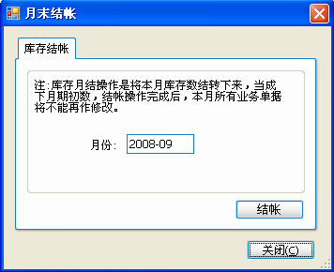
库存报警
在库房管理系统中，使用了最高最低库存报警和安全库存报警功能，使得库房的管理从以前的只管数量逐步提升了管理层次，减少了物资积压。库存
报警使您能够迅速知晓实际库存和计划库存的偏离状况，以便迅速做出反应。
比较合理的做法是每天第一件事打开‘库存报警’窗口（在仓库管理模块），它列出了当前库存的不合理性，即当前库存大于上限或小于下限的库存数据。
库存报警表与货品资料的设置有关，如果在货品资料设置中没有库存上限和下限的设置，那么不论库存合理不合理，此表都不会有显示。
如果企业存在多个仓库，当某一个分仓的库存不合理时，可能总的仓库库存是合理的。这种情况就要进行库存调拨，使仓库库存合理化。

实时库存
系统分仓库对每一种物料的库存量实时列出。所谓实时，就是所有涉及库存数量的单据一经审核，库存量就会随之增加或减少。
注：在各单据窗口的操作中，选择了产品或物料后，可随时按F9键查看其实时库存。方便作为参考。
业务库存
业务库存控制灵活，方便您了解实际业务情况以及根据状况随时改变业务控制环节。比如在采购订货时，需要考虑已发出了订单，但是货物尚未到达仓库中的数量，防止重复订货；在货品销售时，考虑已分配的货品，但是尚未出库的数量，防止重复生产。等等。
用料计划：
可根据客户订单或手工录入开立生产用料计划，操作步骤：可通过工具栏的‘单据导入’窗口选择客户订单产生。导入订单后，点击工具栏上的‘生成需求’，则根据物料清单系统自动按比例生成其所需要的原料数量。
关于单据的详细操作请参考单据的录入中的介绍。
生产领料：
在企业生产经营活动中，领料是一个必经的过程。根据配料单控制材料领用数量，有效地控制了产品成本。本模块用来记录货品出仓时领料的情况。可以根据用料计划自动生成领料单，对领料数量进行稽查，可控制材料领用，减少浪费。
领料时可以根据物料基本资料中的限额属性来确定是否控制该原料的领用数量。
新增一张生产领料单
单据编号：系统自动给出一个根据当前日期信息自动产生的单号。您也可以自定义新的单号，要求不能有重单。
日期：窗口中首先显示的是当前的系统日期。若要修改日期，请在日期编辑框中按照系统日期的格式输入新的日期。
部门：单击右边的下拉按钮，在下拉列表框中选择相应工序/部门名称。
录入备注：在窗口的备注编辑框中输入领料附加信息。
在窗口下部明细列表框中录入需要领用的材料：
选择物料，
1、在物料编码栏直接输入相应货品编码。
2、通过双击该栏目，或单击该栏目右边的下拉按钮，弹出‘物料查询’窗口，选择货品。
3、数量：在数量栏录入领料数量。
4、领料仓库：单击其下拉按钮，选择相应仓库。也可自动生成。
5、每张领料单可以领用多种货品。
您也可以通过工具栏的‘单据导入’按钮选择，即根据用料计划单，按工序领料。
二、领料单的修改和删除请参考单据的修改和删除操作。
当完成一笔领料后，库存里对应的货品会实时减少。

生产退料
在实际工作中退料是企业不可避免出现的情况，当您的生产过程需要终止或转换其它产品，您就需要退还未用完的原材料，或生产过程未终止，生产部门人员把用剩的原材料，退还到规定的仓库里。本模块用来记录与本次退料相关的数据。
新增一张退料单
单据编号：系统自动给出一个根据当前日期信息自动产生的单号。您也可以自定义新的单号，要求不能有重单。
日期：窗口中首先显示的是当前的系统日期。若要修改日期，请在日期编辑框中按照系统日期的格式输入新的日期。
录入备注：在备注编辑框中输入退料附加信息。
在工具栏中单击"单据导入"（引用‘生产领料单’）,弹出的窗口中，把需要的单据数据选定按确定,该条记录的相关数据就自动调到你当前的"生产退料单"中。在数量栏中录入退货数量。
当完成一笔退料后，库存里对应的货品会自动增加。
二、退料单的修改和删除请参考单据的修改和删除操作。

生产补料
生产中实需原材料及零部件,领料数量不能超过用料计划单分析的数量,如果损耗太大,可以用补料单进行补料。
物料清单
BOM是信息化系统中最重要的基础数据，其组织格式设计和合理与否直接影响到系统的处理性能，因此，根据实际的使用环境，灵活地设计合理且有效的BOM是十分重要的。 它不仅是系统中重要的输入数据，而且是财务部门核算成本，制造部门组织生产等的重要依据，因此，BOM的影响面最大，对它的准确性要求也最高。正确地使用与维护BOM是管理系统运行期间十分重要的工作。
BOM信息在MRPⅡ/ERP系统中被用于MRP计算，成本计算，库存管理。它的具体用途有：是计算机识别物料的基础依据；是编制计划的依据；是配套和领料的依据；根据它进行加工过程的跟踪；是采购和外协的依据；根据它进行成本的计算；可以作为报价参考；进行物料追溯；使设计系列化，标准化，通用化。
下面按照按产品对其做出介绍：
- 物料清单——>按产品
新增一个产品的物料清单，如下图：
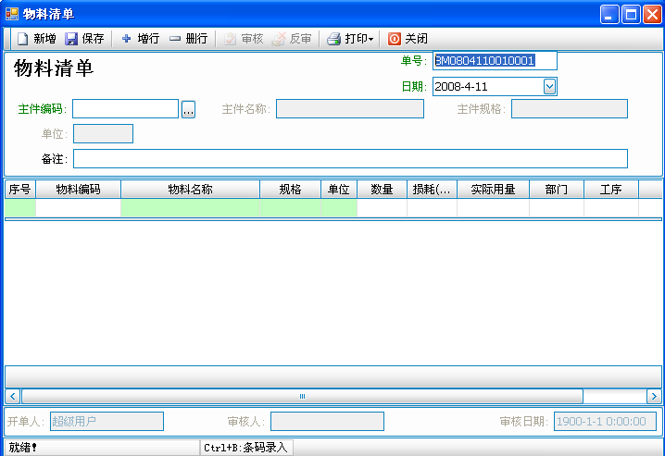
- 在‘主件代码’下拉钮中选择要设置物料清单的产品；
- 在明细栏‘物料编码’中选择物料，依次输入单位数量、工序（方便生产按工序领料）或损耗率；
- 窗口默认明细行是20行，如果物料多于20，则通过‘增行’实现；
- ‘删行’用来删除其中的某一条数据；
- 保存。主窗口中生成一个产品的物料清单。
以上介绍的是单层物料清单的设置，但是在现实业务中物料清单多数存在数层结构。如果是多层物料清单，则在刚刚介绍过的b步中输入虚拟件。在返回的主窗口中，双击虚拟件记录，逐层深入，以次类推。。。
如果修改或删除物料清单，您只需选中待操作的记录，单击工具栏的‘编辑’或‘删除’即可。
物料清单具有自我复制功能，也可按产品、按报价复制。
注意：已经使用过的或者正在使用的物料资料不能被修改和删除。

物料需求
物料需求计划是在客户订单的前提下，根据产品结构，考虑当前物料库存数量、来安排详细的采购计划,同时可依据客户订单制定用料计划。
物料需求计划的对象是企业自己要加工制作的产品，一种产品可能有成百的物料组成，各自的加工和采购周期不同 ，需用的日期也不同。物料需求计划不仅要编制零件的加工计划，还要同时编制出采购计划。这样，原材料的采购供应才能够准确地反映生产需求，使它们在需用的日期内能够配套备齐，满足装配或交货的要求。运作良好的MRP计划可以大大降低仓库储量，减少流动资金的积压，并使产品在更新换代时不至于产生任何不必要的物料浪废。

相关运算公式（可自定义）：
- 净需求=毛需求-现库存+安全存量
- 物料需求:这个功能模块主要以两种方式生成物料需求:
- 根据需求:该项主要是根据实际的需求量来进货,不受客户订单限制,只要是认为某一种产品的物料要入货就可以用该项进行生成物料,是一个自由进料过程。
具体操作:单击该项，在弹出的窗口中,选中MRP运算方式‘根据物料需求’，‘下一步’，输入要采购的物料，‘下一步’，做物料业务库存分析，若要采购直接按‘采购计划’即可,‘申购单’的具体操作请参考申购单中的介绍。

（2）根据‘客户订单’: 该项可选择多笔订单，根据订单对应的所有产品进行物料分析,大大方便了工作。
单据的来源:已经审核了的客户销售订单。

具体操作:
1、单击‘物料需求’,按照向导指引，选中MRP运算方式‘根据客户订单’，‘下一步’，弹出下图所示窗口；
2、在订单主档选中一笔或多笔客户订单，然后单击按钮，把选中的订单加入到已选订单明细。单击按钮，表示从已选订单明细移除选中的订单；
3、单击‘下一步’，或同时按下Alt+N键，进入物料需求计算窗口；
- 库存量、安全库存的前面打钩表示在计算物料需求时对各项物料的现有数量来进行加减得出最终的物料需求；
- 单击‘下一步’，生成采购计划。
关于弹出的‘物料需求清单’窗口中的操作步骤请参考(1)中具体操作。

产品进仓
本模块处理的业务是将您公司生产的产品存放到相应的仓库里，并记录本次存放货物的名称、数量、批号等相关的数据。
一、您可以通过直接选择‘销售订单’做产品进仓操作。最后一道工序完毕后,产品登记入仓,此时库存量自动增加。此略。
二、如果直接进仓，则操作如下：
单据编号：系统自动给出一个根据当前日期信息自动产生的单号。您也可以自定义新的单号，要求不能有重单。
日期：窗口中首先显示的是当前的系统日期。若要修改日期，请在日期编辑框中按照系统日期的格式输入新的日期。
选择部门：单击右边的下拉按钮，在下拉列表框中选择相应部门。
录入备注：在窗口的备注编辑框中输入产品进仓的附加信息。
在窗口下部明细列表框中录入需要进仓的产品：
选择产品，
1、在产品编码栏直接输入相应产品编码。
2、通过双击该栏目，或单击该栏目右边的下拉按钮，弹出‘物料查询’窗口，选择货品。
- 数量：在数量栏录入进仓产品数量。

5、仓库：单击其下拉按钮，选择货品进入的仓库。（如在产品资料中设置默认仓库，则此处自动生成）
6、每张产品进仓单可以录入多种货品。
二、产品进仓单的修改和删除请参考单据的修改和删除操作。
当您录入一张‘产品进仓’单后，该张单据上的货品就全部增加到库存里。
注意事项：
在盘点期间，需要对仓库进行冻帐。避免盘点的帐面数在变化，导致盘点的不正确性。
日期必须是当月份的，不可以出现下个月的日期。避免结存数的不正确。
用料可以允许负库存，也可以不允许负库存。在帐套参数中设置。

库存相关报表
物料按厂别领退情况：汇总某个期间内各厂别生产领、退及补料的数量和金额。其中材料有3种取价方式：参考价、计划价和成本价。选择其中任何一种您要采用的方式。
订单产品跟踪：根据订单统计产品的生产完成入库及销售发货情况。

第七章 财务管理
1 、记帐凭证
记帐凭证是财务系统主要操作业务，具体操作：从系统导航图中选择财务管理，右边界面将出现财务导航，点击记帐凭定后，弹出以下界面，界面分为两部分，凭证主体及凭证明细，顺序号、日期、凭证号自动产生，亦可修改，明细分录分为借方及贷方，每一张凭证必须保证借方总额跟贷方总额相等，否则单据不能保存，资料录完后，审击保存，凭证就存盘完成，再点击审核，则凭定就生效了。
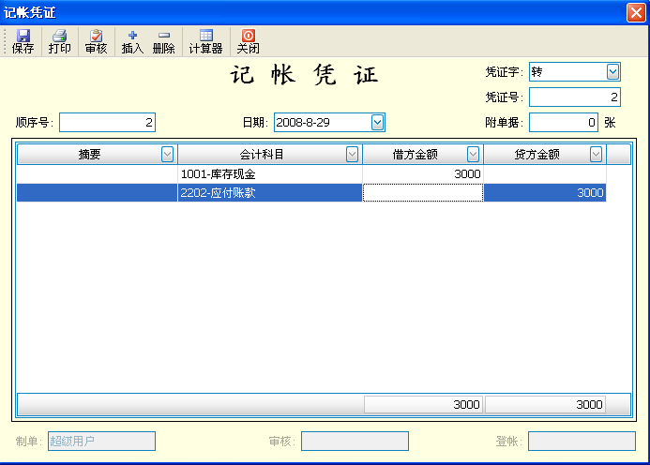

一、 业务介绍
凭证登账是凭证处理的最后个步骤，系统将会计凭证中各分录登记到各相关账簿中。经过登账处理后的凭证将成为历史凭证，不允许进行修改。
二、 进入界面
您可以在"账务系统"导航图中点击【凭证登账】图标，或者在"账务"菜单里选择【凭证登账】项，打开"凭证登账"提示界面。
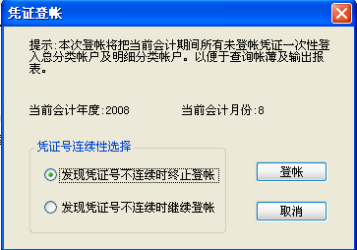
结转损益
业务介绍
当本月的会计凭证都已登账，并进行了期末调汇之后，就需要将本期的损益类科目的余额结转到"本年利润"科目，并生成相应的会计凭证。在使用本系统时，您可以通过"结转损益"功能将成本、 费用、收入类科目的月末余额转入本年利润中，并自动生成相应的会计凭证。此外，当凭证生成的同时系统还可以自动将其登账，免去了您做其他操作的麻烦，可以提高您的工作效率。

二、 进入界面
您可在"账务系统"导航图，选择【结转损益】图标，或者在"账务"菜单中，选择【结转损益】项，打开"结转本期损益"设置界面。
与其它业务的联系
您在进行了结转本期损益的操作之后，才可以进行期末结账的工作，否则系统将不允许您进行操作。

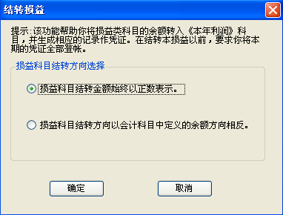

期末结帐
业务介绍
当本期的进销存业务已结账，并且所有的会计业务全部处理完毕之后，就可以进行期未结账处理了。系统的数据处理都是针对于本期的，要进行下一期间会计业务数据的处理，必须将本期的账务全部进行结账处理，使系统进入到下个一会计期间，才能进行下一期间会计业务数据的处理。
  - 进入界面
您可以在"账务系统"导航图中选择【期末结账】图标，或者在"账务"菜单中，选择【期末结账】项，打开"期末结账"提示界面。
  - 操作方法
1. 首先请您阅读界面中的提示，如果您确认进行期未结账处理时，可以点击【确定】按钮，系统将自动进行结账。如果您本期尚有未登账的凭证，系统将给出提示并不允许结账；
2. 放弃结账：可点击【取消】按钮，退出该操作。
四、 与其它业务的联系
您在进行了期末结账操作之后，才可以进行相关账表的操作。
期末结账完成之后，就可以查阅本期的会计账簿了，在介绍各会计账簿之前，我们先来简要说明一下会计账簿的一些通用操作，以便于您快速掌握账簿的使用方法。
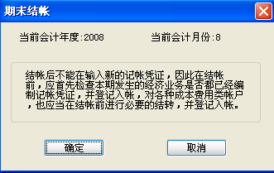

第十章 出纳管理
我们进入“出纳管理—现金初始余额”录入现金的期初余额为10000，并点击“确定”，这样我们就完成了现金的初始化
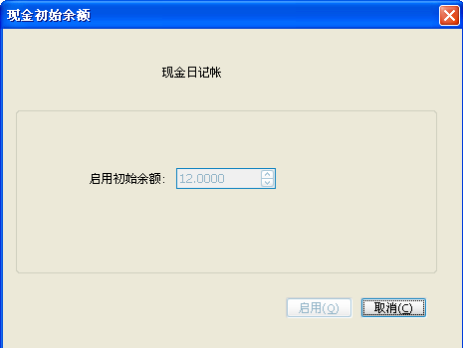

进入“出纳系统—银行初始余额”，录入银行存款的期初余额。录入
后点击确定,就完成本操作。
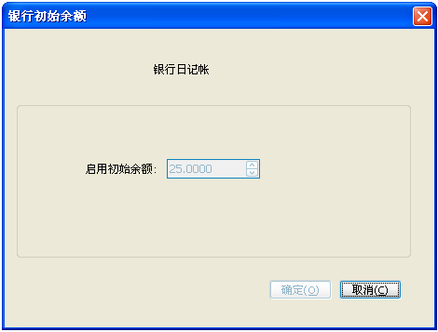

1、在“出纳管理”模块点击〈现金日记账〉，进入现金日记账列表。
2、点击“新增”按钮，弹出现金日记账录入窗口，录入日期、贷方金额、经手人和摘要后，点击“增加”即可，如下图。

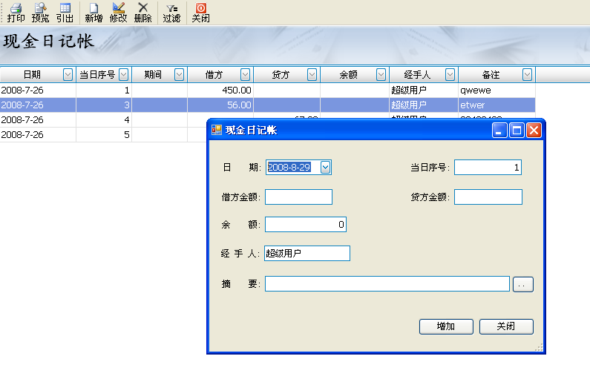

1、在“出纳管理”模块点击〈银行日记账〉，进入银行日记账列表。
2、点击“新增”按钮，弹出银行日记账录入窗口，录入日期、借方金额、贷方金额、经手人和摘要后，点击“增加”即可，如下图。

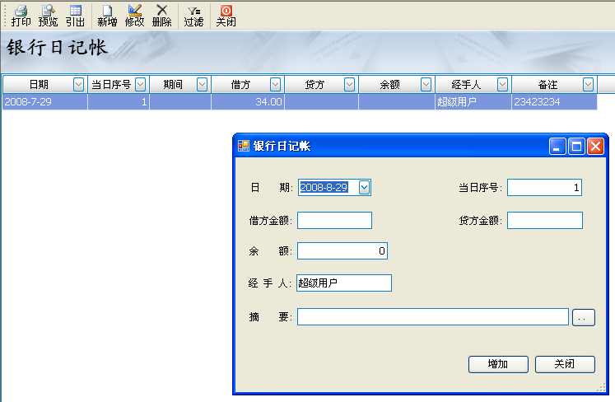
出纳结账是将出纳系统所涉及的现金日记账余额、银行存款日记账余额及银行对账单未达项资料等结转至下一期，并对现金日记账、银行日记账加注发生额。
输入用户密码，选定结帐期间，再点击结帐就完成出纳结帐操作。

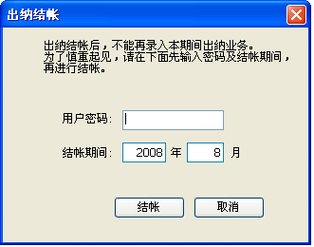

第十章 统计报表
决策分析是利于企业从家电、印刷、机械五金、等离散形的进销存日常业务的海量数据中找出科学的规律，发现有用的知识，预测发展趋势，为企业决策服务。您可以轻易而且快速的完成从数据到信息到知识到价值的发现过程。
有关报表的工具栏的操作请参考这里。
部分决策分析报表说明如下：
● 供应商供货汇总
系统根据已审核采购进货单自动生成进货货款汇总表，您可以快速地查阅到任意时间段内每个供应商的进货款项。双击其中的每一条记录便可打开该供应商对应的此段时间的供货明细窗口。

● 供应商供货明细
系统根据已审核采购进货单自动生成供应商供货明细表，您可以快速地查阅到任意时间段内每个供应商的供货明细，这里的每条记录对应一张已审核的采购进货单。

● 客户销售汇总
系统根据已审核销售单自动生成客户销售货款汇总表，您可以快速地查阅到任意时间段内每个客户的销货款项。双击其中的每一条记录便可打开该客户对应的此段时间的销售明细窗口。

● 客户销售明细
系统根据已审核销售单自动生成客户销货明细表，您可以快速地查阅到任意时间段内每个客户的销货明细，这里的每条记录对应一张已审核的销售单。

● 业务员销售汇总
为了对所有的业务人员采取考核和激励措施，实现企业的资本增殖。本系统特设业务员销售汇总表。它是您在进行销售开单（包括现款销售）和销售退货时，对业务员栏目进行操作的基础上而产生的。您可以查询任意时间段内每个业务员的销货款项汇总。

● 仓库库存汇总
企业业务量大，进货出货频繁。本系统特设此库存汇总表，它是由系统根据一定期间内货品的进出仓情况自动汇总生成的。实时地为您提供准确的库存情况。报表包括任意时间段内各种货品的上期结存、本期收入、本期发出、本期结存的数量和金额。其中的上期结存是在库存结帐后更新的，也就是结帐前的终止数量和金额作为结帐后的期初数量和金额。

- 物料进销存统计表
第十一章 系统维护
公司信息
用鼠标单击『系统设置』下的『公司信息』进入公司信息界面，直接输入公司信息资料，双击右下角的图片选定您企业的徽标文件,即可把徽标改为你的徽标。单击『保存』可对公司信息存盘。如果想立即启用本系统，可以在『已启用』处打勾，保存后就可以启用系统。
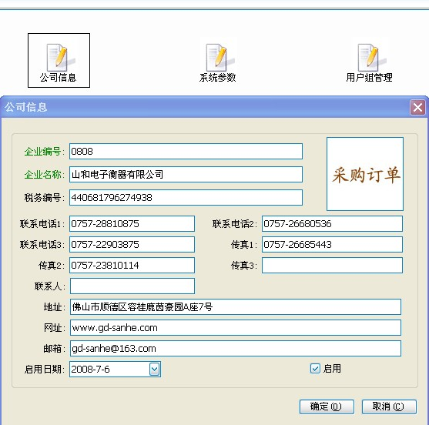
用户管理
任何一个管理系统，都必须有一个管理员负责管理。本软件在进行初始化操作时，已确定了管理员姓名及口令，因此只有管理员本人，或被管理员授权的操作人员，才能进入本系统进行工作。用户设置可分为超级用户和一般用户，超级用户表示可拥有系统的全部操作使用权，一般用户表示拥有系统的部分使用权。权限设置的功能是避免与业务无关人员对系统进行操作，保证系统的安全与保密。
注：权限设置针对非超级用户。
有关用户管理的操作方法如下：
- 新增操作员：单击‘新增’按钮，弹出‘用户设置’对话框，您可以把新增操作员/管理员的代码、名称及所在组资料，输入相关的编辑框里，单击‘确定’按钮，存盘退出。这样在操作员列表框中，就会列出该新增的操作员。
- 操作员密码：您可以对操作员/管理员进行密码设置，首先选择要设置密码的操作员，然后直接双击记录，弹出‘更改密码’对话框，在该对话框中输入新密码和校验新密码（二者输入必须相同），完成后按‘确定’按钮，该用户密码设置成功，以后在用本用户名登陆时必须输入正确的密码才可进入系统。
- 删除：当您要删除某个操作员时，首选选择要删除的用户（注：不可删除管理员），单击‘删除’按钮，系统会弹出一对话框，询问是否要真的删除，回答‘是’，该用户即被删除。
- 有关查询、排序、打印操作请参考报表中工具栏的操作。这里不再赘述。
- 组管理：用来对用户进行分组管理。
注意：所有的操作人员将会在进入本帐套时进行选择，没有定义的操作人员不能选择。
用户权限设置时，在对一个用户进行权限安排需要对每一个模块进行保存，才能控制权限。
系统参数设置登录方式选择服务器和数据库登录。
系统参数
如下图，可以预先设定系统运行参数，使得操作更加灵活和方便。
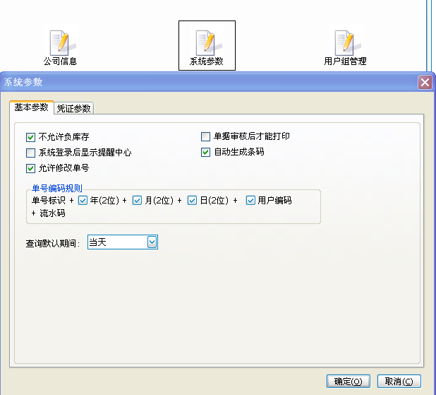
以图中的参数类别做一简单介绍：
  - 登陆方式：用来设置用户登陆系统时是否选择服务器或数据库登陆。共四种选择方式。
  - 锁定设置：如果启用锁定功能，那么当操作员在X分钟内没有操作此软件，则系统自动锁定，不允许其它人使用，增强了保密性。
  - 锁定时间：如果用户在X分钟内没有进行系统操作，则该系统自动锁定，需要您输入正确的密码再次进入，否则退出该系统。
  - 默认模块设定：从下拉表中选择系统的其中一个模块，这样在您登陆进入系统时，默认操作界面就时此模块。
日志管理
系统管理的好坏与公司的稳定发展有着密不可分的关系，特别是一些非法及错误的删除、修改、增加或越权操作，都会对公司的管理造成不同程度的负面影响。本模块能跟踪各用户的操作过程，监督其各行其职，各负其责。
数据引出
所谓数据引出，是将您的数据由资料库保存到硬盘、软盘或其他存储设备上。对于一个企业而言，数据的完整性和可靠性是十分重要的，但是由于可能发生一些意外的情况，如微机故障、人为因素等，而会使已存储到计算机里的数据损坏或丢失。所以，定时对企业的业务数据进行备份，以保证在出现问题时能够及时挽救是十分必要的。我们建议您对您的业务数据，每天进行一次引出，以保证数据的时间性和有效性。
点击‘数据引出’，进入数据引出窗口，如下图：
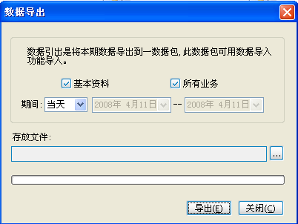图1
在图1中，选择存放文件位置,引出分为基本资料及所有业务，选择相关期间，最后点击‘导出’，则数据导出到指定目录中。
数据引入
若您的数据被意外破坏，可以用系统提供的引入功能，将最近一次做的引入数据，恢复到系统中，以使损失程度减到最小。
点击‘数据引入’进入数据引入窗口，如下图：
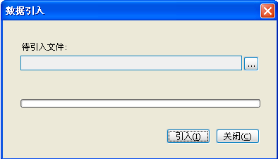
其操作方法如下：
- 选择待入入文件,可按右边…来选择。
- 当您选择好要引入的文件后，单击‘引入’按钮，系统开始引入数据。
- 由于数据引入操作将覆盖现存数据，所以建议您：在恢复前请先操作数据备份。

附：说明
为了满足用户的需求，本系统会不定期地根据用户的建议进行升级更新，并在第一时间通过我们的网站公布最新资料及更新信息，如果您在使用过程中发现问题或有更好的建议，请您来电或登录我们的网站及时与我们取得联系，以确保能够为您提供更优质的服务。
由于版本会不断更新升级，如果本帮助与软件操作不符，以软件为准！本帮助中所有涉及本系统的解释权归作者所有。
由实际需求规划了软件系统的系统总体流程图如下:
